

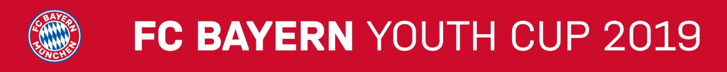

**WORLD FINAL 19. Mai 2019 Allianz Arena**

**NATIONAL FINAL Germany 14. April 2019**

**Regionale Qualifikationen 02. März - 31. März 2019**

**ANMELDUNG**

**eines Kleinfeld-/Straßenfußball-Teams U16/U15 (männlich, Jahrgänge 2003/2004)**

**zur regionalen Qualifikation in**

**Düsseldorf München Berlin Weingarten Dingolfing**

**Mac HD:Users:buning:Desktop:PROJEKTE:buntkicktgut:NEUER STANDORT:Formulare:Liga-Anmeldung:Buttons:team_button.pdf**

|  |  |
| --- | --- |
| **Name des Teams:** |  |

|  |  |  |
| --- | --- | --- |
| **Kontaktadresse:** | **Name:** |  |
|  | **Adresse:** |  |
|  | **Telefon:** |  |
|  | **Email:** |  |

**Mac HD:Users:buning:Desktop:PROJEKTE:buntkicktgut:NEUER STANDORT:Formulare:Liga-Anmeldung:Buttons:spieler_button.pdf**

|  |  |  |  |  |
| --- | --- | --- | --- | --- |
| **Name** | **Vorname** | **Geburtstag** | **Adresse (Straße, PLZ)** | **Tel.** |
|  |  |  |  |  |
|  |  |  |  |  |
|  |  |  |  |  |
|  |  |  |  |  |
|  |  |  |  |  |
|  |  |  |  |  |
|  |  |  |  |  |
|  |  |  |  |  |
|  |  |  |  |  |
|  |  |  |  |  |

* Anmelden können sich nur **Straßenfußball-Teams** oder Teams aus Schulen und Einrichtungen wie Jugendzentren, Stadtteiltreffs, die in einer der buntkicktgut Winter- oder Sommerliga 2018/2019 angemeldet sind. Ausnahmen können begründet zugelassen werden.
* Nicht zugelassen sind Fußballvereine und Sportclubs.
* Vereinsspieler sind willkommen, allerdings **keine Spieler aus Nachwuchsleistungszentren**
* Es müssen **mindestens 8 Spieler - höchstens 10** **Spieler** angemeldet werden
* **Altersbegrenzung** ist zwingend, Stichtage: 01.01.2003 – 31.12.2004 (jüngere Spieler können teilnehmen, werden bei der Auswahl nicht berücksichtigt)

**zurück >> per Post: buntkicktgut, IG-Feuerwache, Ganghoferstr. 41, 80339 München**

**>> per Mail:** [**team@buntkicktgut.de**](mailto:team@buntkicktgut.de)